深度解析Transformer机制
1ST Aug 2023

Transformer来自Google 2017年发表Attention is All You Need这篇论文。一经推出就受到业界极大关注。目前Transformer已经取代RNN成为NLP乃至计算机视觉（Vision Transformer）领域的最佳模型，当下炙手可热的ChatGPT就是从Transformer发展而来。下图展示了Transformer的网络结构：
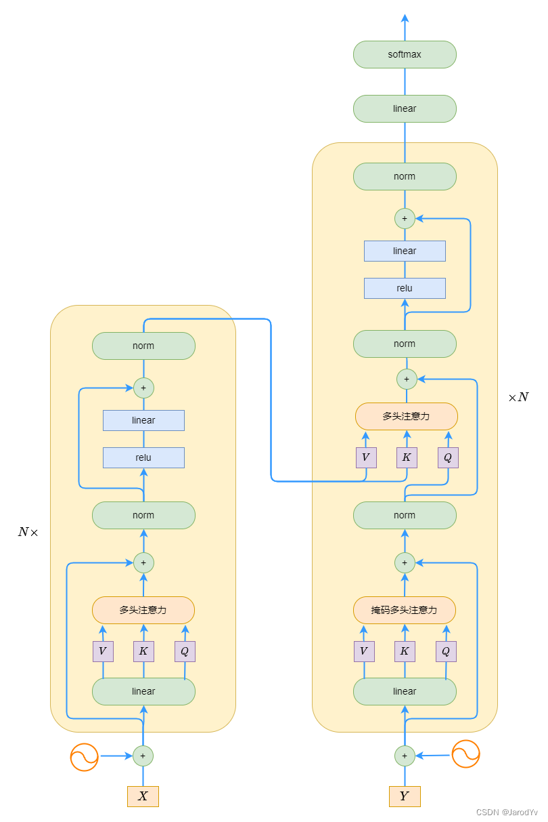
图1 Transformer Network
在NLP任务中，编码器用于对初始句子进行编码，而解码器用于生成处理后的句子。Transformer的编码器可以并行处理整个句子，因此比RNN更快更好---RNN一次只能处理句子中的一个词。

编码器
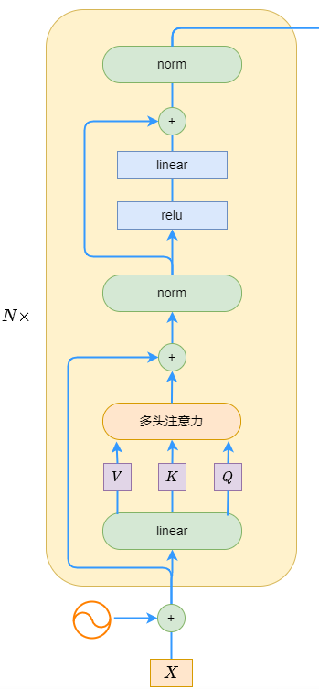
图2 Transformer网络的编码器部分
编码器网络从输入开始。首先整个句子被一次性输入网络，然后将它们嵌入到”输入嵌入”块中。接着将“位置编码”添加到句子视为一个装满词汇的袋子，没有任何顺序或意义。

输入嵌入
句子中的每个词需要使用embedding空间来获得向量嵌入。嵌入知识将任何语言中的单词转换为其向量表示。举个例子，如下图描述所示，在embedding空间中，相似的词有相似的embeddings，例如“猫”和“芯片”在空间中落得更远。
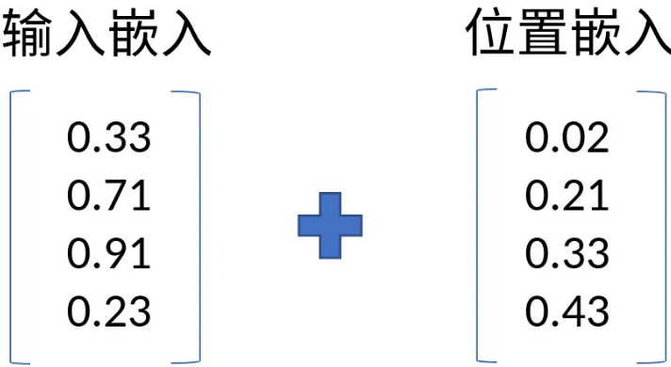
图3 输入嵌入

位置编码
同一个词在不同的句子中可以表示不同的含义。例如“你人真好”，这句中“人”这个词（位置2）表示人品；而另语句“你是个好人”，这句话中“人”（位置5）表示人类。这两句文字基本相同，但含义完全不同。为了帮助更好地理解予以，研究人员引入了位置编码。位置编码是一个向量，可以根据单词在句子中的上下文和位置提供信息。
在任何句子中，单词一个接一个地出现都蕴含着重要意义。如果句子中的单词乱七八糟，那么这句话很可能没有意义。但是当Transformer加载句子时，它不会按照顺序加载，而是并行加载。由于Transformer架构在并行加载时不包括单词的顺序，因此必须明确定义单词在句子中的位置。这有助于Transformer理解句子词与词之间的位置。这就是位置嵌入派上用场的地方。位置嵌入是一种定义单词位置的向量编码。在进入注意力网络之前，将此位置嵌入添加到输入嵌入中。下图给出了输入嵌入和位置嵌入在输入注意力网络下的直观理解。
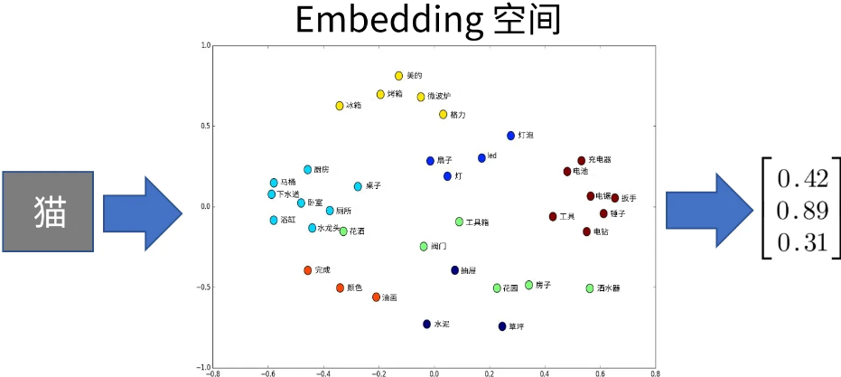
图4 位置嵌入的直观理解
有多种方法可以定义位置嵌入。在原始论文Attention is All You Need中，作者使用交替正余弦函数来定义位置嵌入，如下图描述所示：
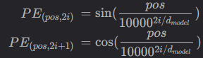
图5
其中pos是位置，i是维度。
这个嵌入算法在文本数据上效果很好，但它不适用于图像数据。因此可有有多种嵌入对象位置（文本/图像）的方法，并且可以在训练期间固定或学习它们。基本思想是：位置嵌入允许Transformer架构理解单词在句子中的位置，而不是通过混淆单词来混淆含义。
当输入嵌入和位置嵌入完成后，嵌入会流入编码器最重要的部分，其中包含两个重要的块---“多头注意力”和“前馈网络”。

多头注意力
多头注意力块接受包含子向量（句子中的单词）的向量（句子）作为输入，然后计算每个位置与向量的所有其他位置之间的注意力。
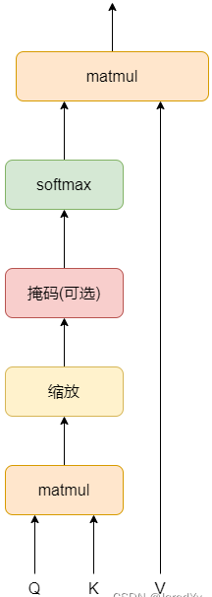
图6缩放点积注意力
上图展示了缩放点积注意力。缩放点积注意力跟自注意力非常相似，只是在第一次矩阵乘法（matmul）后加入缩放（Scale）和掩码（Mask）。原著论文中是这样定义缩放的：
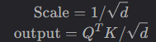
其中Q^{T}K是查询和键矩阵相乘后的结果，d是词嵌入的维数。
缩放后的结果会传入掩码层。掩码层是可选的，对文本生成、机器翻译等任务很有用。
多头注意力接受多个键、查询和值，通过多个缩放点积注意力块提供多个注意力输出，最后连接多个注意力得到一个最终注意力输出。
简单来讲：主向量（句子）包含子向量（单词）---每个单词都有一个位置嵌入。注意力计算将每个单词视为一个“查询”，并找到与句子中其他单词相对的“键”，然后对相应的“值”进行凸组合。在多头注意力中，选择多个值、查询和键，提供多重注意力（更好的词嵌入与上下文）。这些多重注意力被连接起来以给出最终的注意力值（所有多重注意力的所有单词的上下文组合），这比使用单个注意力块效果更好。

Add & Norm与前馈
接下来的模块是Add & Norm，它接收原始词嵌入的残差连接，将其添加到多头注意力的嵌入中，然后将其归一化为均值为0方差为1的标准正太分布。
Add&Norm的结果会送到前馈模块中，前馈模块后会添加一个Add & Norm块。
整个多头注意力和前馈模块在编码器中会重复n次（超参数）。

解码器
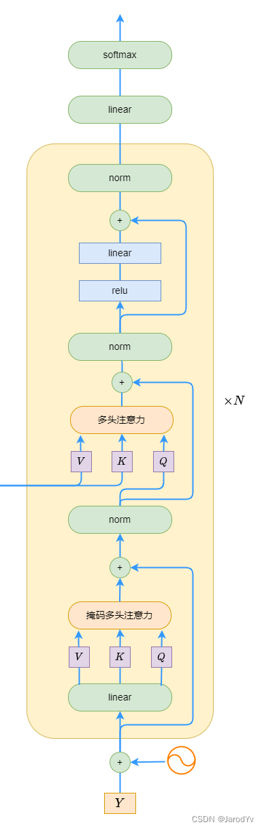
图7 Transformer的解码器
编码器的输出也是一系列的嵌入，且每个位置一个嵌入，其中每个位置嵌入不仅包含原始单词在该位置的嵌入，还包含它使用注意力学习到的其他单词的信息。
编码器的输出会发送到Transformer网络的解码器部分，如上图描述所示。解码器的目的是产生输出。所以解码器会接收中文句子，解码器会把它翻译成英文。在其他应用中，Transformer网络的解码器部分不是必须的。
Transformer网络的解码器按如下步骤工作：
- 在机器翻译任务中，解码器接受中文句子（用于中文到英文的翻译）。与编码器一样，首先需要添加一个词嵌入和一个位置嵌入并将其提供给多头注意力块。
- 自注意力模块将为英文句子中的每个单词生成一个注意力向量，用于表示句子中每一个单词与另一个单词的相关程度。
- 然后将英文句子中的注意力向量与中文句子中的注意力向量进行比较。这是中文到英文单词映射发生的部分。
- 在最后基层中，解码器预测将中文单词翻译成最可能的英文单词。
- 整个过程重复多次以获得整个文本数据的翻译。
以上每一步与解码器网络模块的对应关系如下：
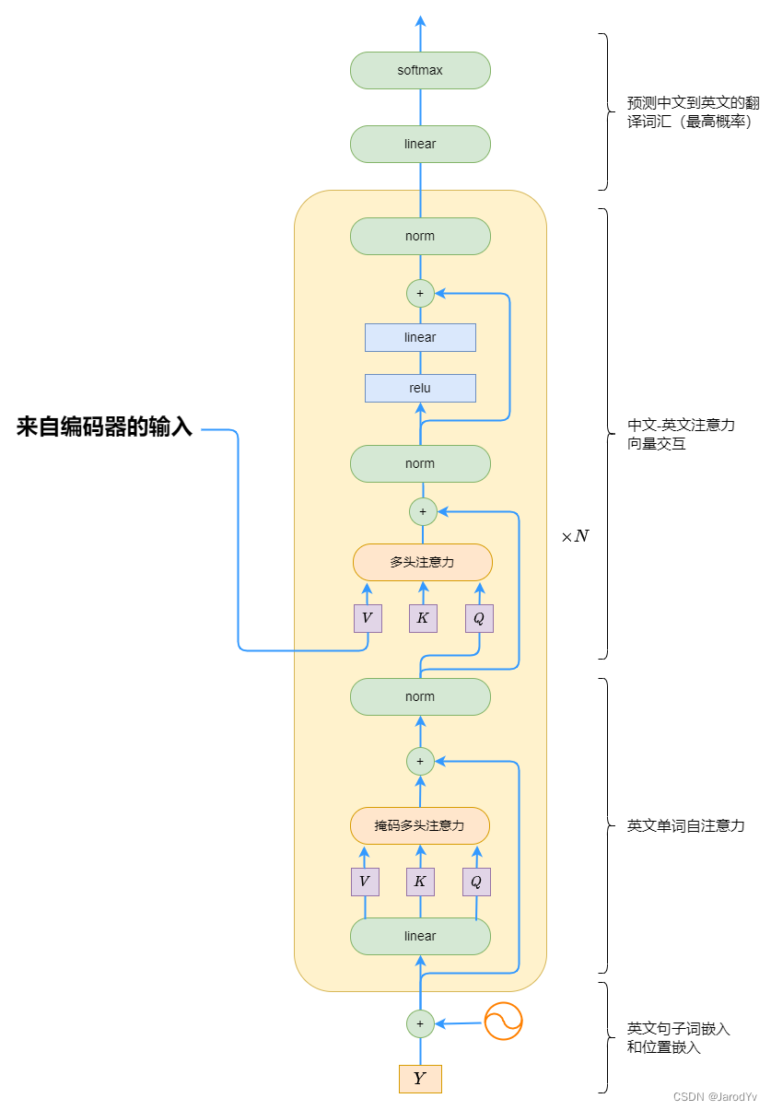
图8 不同解码器块在句子翻译中的作用

总结

